# 感知算法工作汇报

## 1.团队现状

**1）组织架构图**

#### 

**2）感知算法及工程架构图**

备注：绿色为gtc已经承接且掌握

灰色为BU自己完成，或者燕坤团队承接

黄色为gtc已经具备种子，补充人力即可承接。

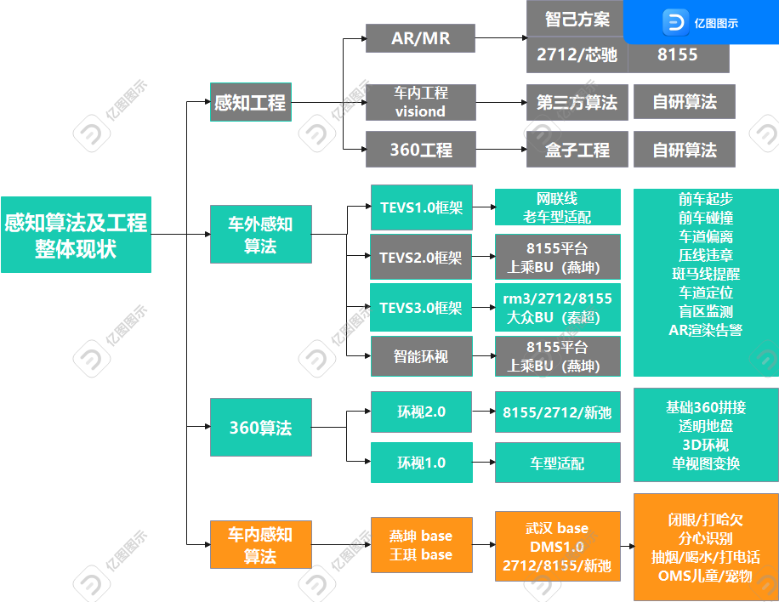

**3）团队具体人员与业务分工**

**AI小组（6人）**

1.秦超

交付->车外感知->AR标定模块->大众捷达AR后装标定与用户自标定研发->大众捷达VS7/VS8

演进->车外感知->TEVS30算法框架->车道线识别/车道偏离/压线违章->大众捷达VS7/VS8

演进->APA自动泊车（张伦）->车位识别模块开发与对接->国汽POC

2.马小莉

交付->车外感知->业务应用算法开发->斑马线识别/路沿提醒->大众捷达VS7/VS8

演进->车外感知->TEVS30算法框架->模型轻量化和加速

3.李凡

交付->车外感知->业务应用算法开发->前车起步/前车碰撞->大众捷达VS7/VS8

交付->车外感知->业务应用算法开发->业务对接人-> venus2.0系列、IM31，大众系列

交付->车外感知->TEVS1.5->适配--> venus2.0系列、IM31

4.党婉婷

交付->车内感知->人脸下游算法->人脸美颜/滤镜/五官贴纸->大众MEB平台

演进->车外感知->TEVS30算法框架->多任务工程模型技术迭代，算法加速

5.邱超

演进->APA自动泊车车位检测模型演进-->国汽POC

演进->车内感知->车内下游算法->疲劳/分心->大众系列POC演示

6.周子钦

交付->车内感知->人脸下游算法->人脸属性识别与特征匹配--->大众GP项目 avatar捏脸

交付->车外感知->业务算法开发->行车轨迹线预测模块->大众捷达VS7

**360小组（4人）**

1.李文学

演进->透明底盘->3D透明底盘降算力->智己

演进->颜色均衡->智己/捷达VS7

演进->环视拼接->基于OpenGL的算法框架

交付->360业务算法->透明底盘/360标定->智己/捷达/上乘

2.张凤娟

演进->360标定->算法性能优化与加速->X9HP平台/8155平台

交付->360业务算法->透明底盘/单视图变换->EC32/AS33-X9HP/AS33-OTA/SV52

3.朱治东

交付->360业务算法->360标定/透明底盘->功能适配->智己L-ABC/AP31-MAJOR/SV52

演进->透明底盘->3D透明技术演进->智己L-ABC

演进->环视拼接->逼近蔚来ET7的拼接效果

4.付戬

交付->360业务算法->360标定/拼接/轨迹线->捷达VS7/SV52

演进->环视标定->基于车位的用户360自标定演进

## 2.2022年团队积累与演进成果

**1）车外视觉感知系统3.0发布**

**我们在交付工作以外，加班时间，周末时间完成了TEVS3.0**

•多平台通用：

TEVS3.0适用于几乎所有平台，rm3/2712/X9HP/8155，模型可以根据算力

进行伸缩，可大可小

•超轻量多任务模型技术：

我们效仿了特斯拉的FSD技术架构，把多个视觉感知任务合并到同一个卷积神经网络进行特征提取，参考了数10篇前沿论文，经过了反复训练和调参完成。

•训练和部署完成闭环：

从数据->训练->部署形成闭环，从容应对后续BUG和高效解决问题。

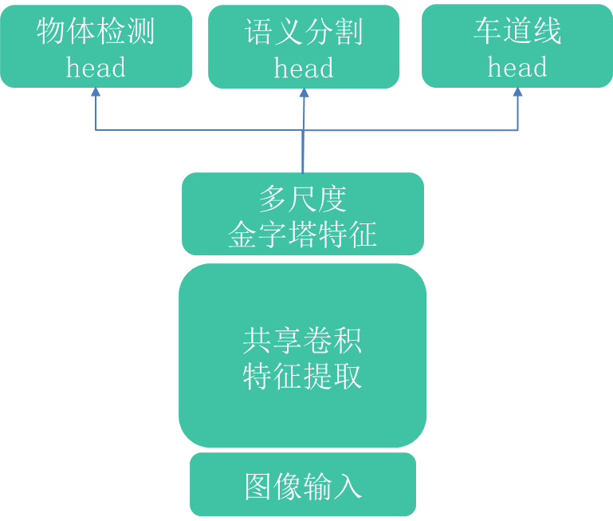

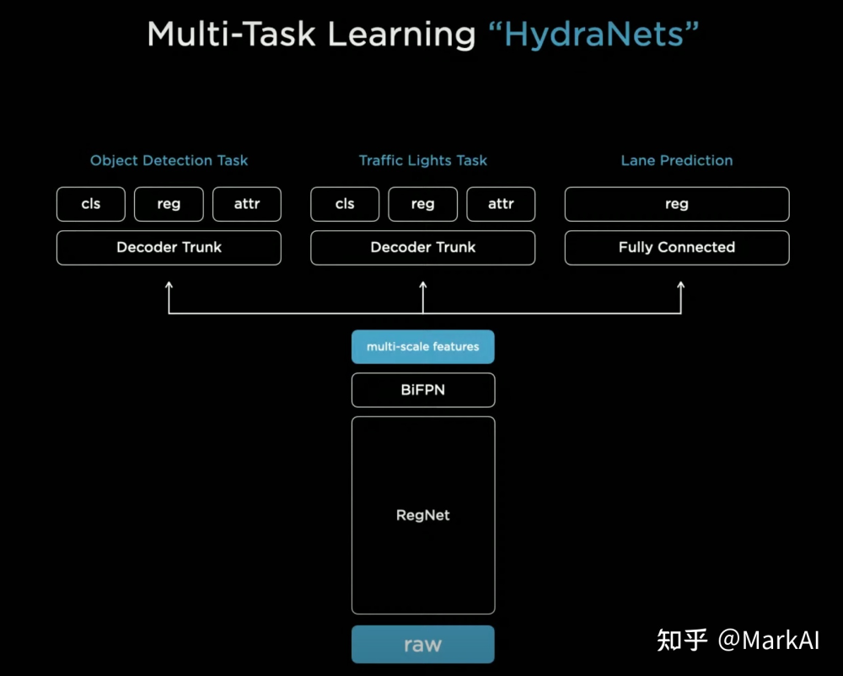

**TEVS30在大众BU业务的支持，AR导航实车效果演示：**

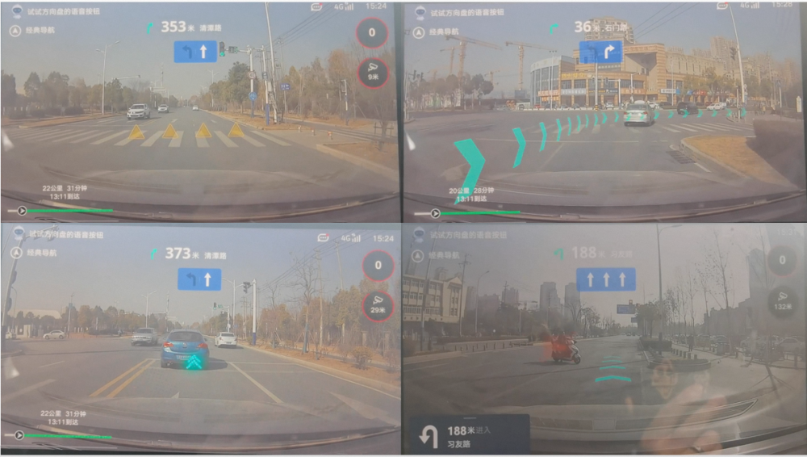

**2）360环视2.0算法系统发布**

**我们在填坑的过程里填出了ZSV2.0，助力10多个环视项目落地**

•多项已有功能改进：

效果更好算力更低的透明底盘、更鲁棒的棋盘格角点检测、环视标定精度提升。

•多项创新功能：

基于直线标靶的产线标定、红光抑制、颜色一致、超广角视图、单视图随动等

•多平台适配：

高通8155、MT2712、瑞萨RCARM3、芯驰X9H

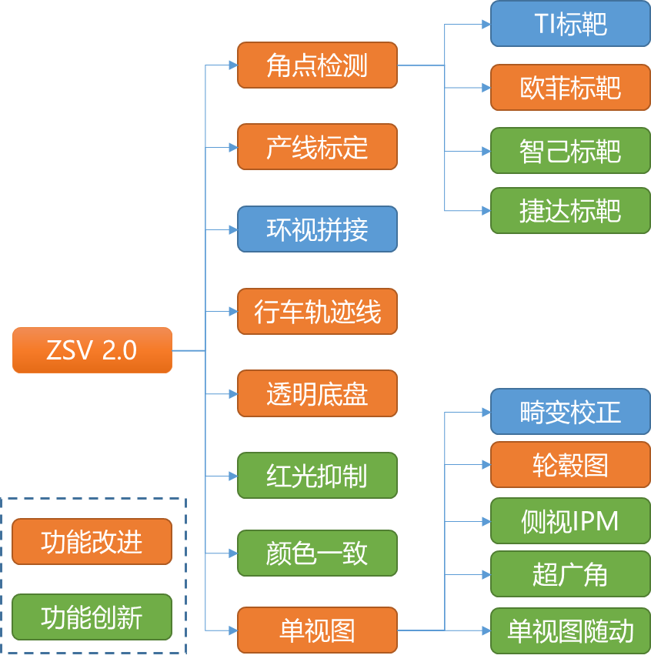

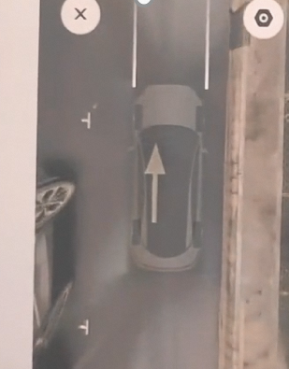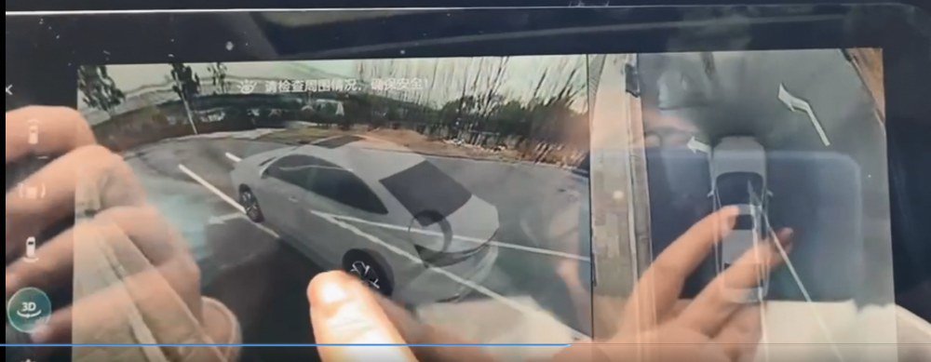

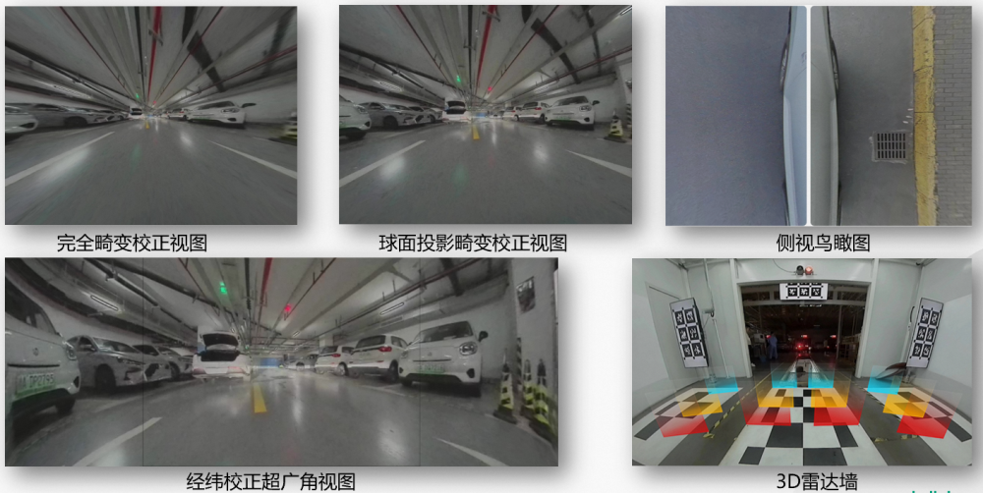

**3）智驾团队自动泊车模型演进**

1）我们为智驾团队重新开发了一套更容易落地，通用性更强的车位感知模型，在8155/地平线/黑芝麻3大平台均完成部署。

2）已经在国汽POC上首次完成展示任务

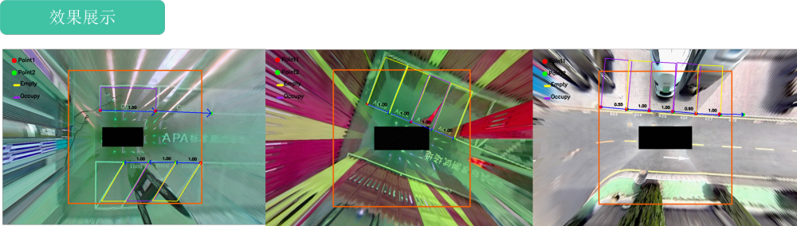

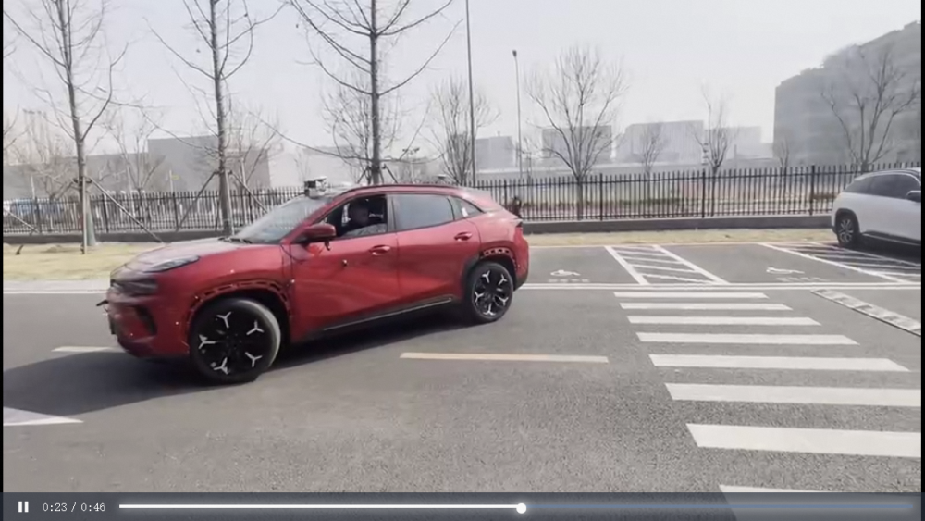

## 3.团队现阶段问题

1.和上海燕坤团队的合作以及边界并不清晰。（项目的承接上，冲突暂时是不可避免的）。

2.过往算法团队的整体项目成本偏高。（数据+人力工时+算力估算）。

3.感知工程在各自的BU中发展，短时间内很难统一。

4.安大BU对于GTC以及我们团队的信任还未完全建立，“有需求找大中台”。

5.为了推进和发展更多功能和业务，我们经常会去直接引导和面对客户。有利有弊。

6.云图填写一定要因为项目而填？团队的效率在逐步提高，大家很难做到每个月都100%有交付做，当遇到空闲期就要去思考和做一些算法的演进任务，这个时候云图怎么填？

7.gtc和基础os之间的边界？我们和伦总的合作一直存在，帮助他们完成APA自动泊车中关键感知模型的落地和POC。

8.我们是否可以成为基础OS中落地的一个入口，假设我们未来能做到的话。还是只关注gtc本身的价值产出和交付就可以了？

## 4.车内视觉感知规划

**1）车内视觉当前正在沟通和计划的项目**

大众捷达VS7车型，DMS算法（DEMO演示阶段）

大众MEB平台，人脸美颜/滤镜/贴纸（需求评估阶段）

大众GP项目，虚拟人卡通捏脸形象（DEMO演示阶段）

**2）当前车内视觉种子能力梳理**

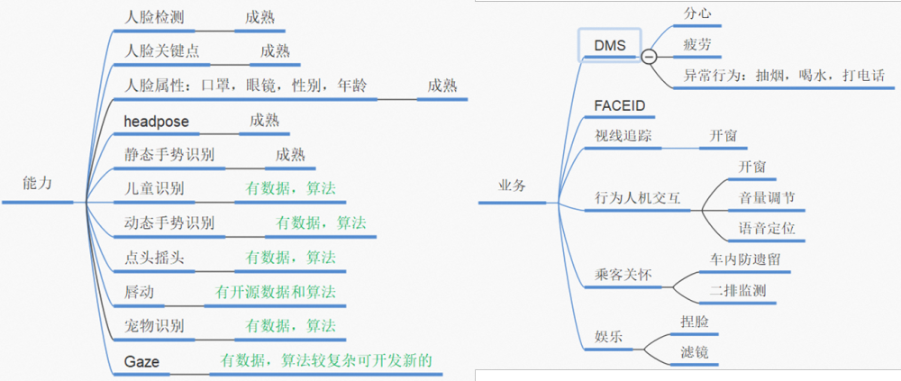

**3）我对车内视觉产品技术的思考**

**基于一套人脸+手势底座base，所有下游业务算法均在此基础上完成，提高人力效率**

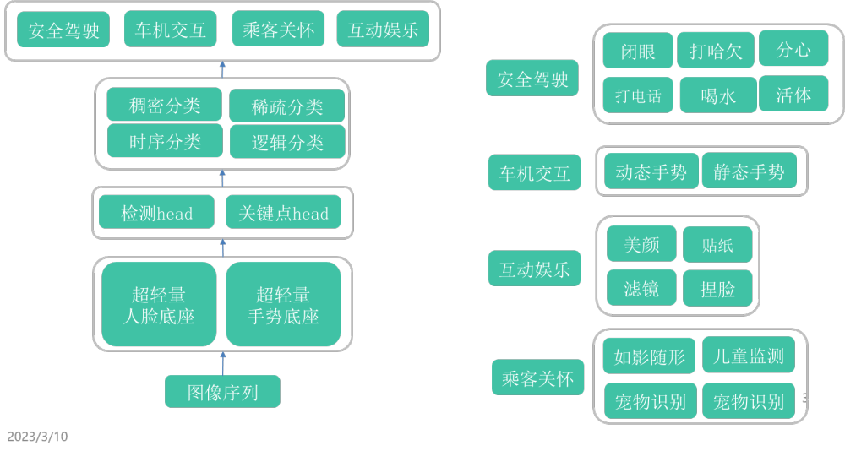

**3）2023年感知算法产品规划**

|  |  |  |  |  |
| --- | --- | --- | --- | --- |
| 感知算法（**新增**） | AR  标定 | 4S店鲁棒型/零测量售后标定算法 | 大众捷达VS7/VS8 | 4人月 |
| 基于车位识别的用户自标定算法 | 大众捷达VS7/VS8 | 6人月 |
| 车外视觉算法 | MR Driving基础视觉元素支持和演进 | 大众GP平台 | 6人月 |
| 前车碰撞/LDW车道偏离/路沿提醒 | 大众捷达VS7/VS8 | 8人月 |
| 车外视觉中大模型开发8155/芯驰 | 大众GP/大众捷达VS8 | 6人月 |
| carlog算法智能标签/天空替换/车牌打码 | 大众GP/大众MEB | 8人月 |
| 车内视觉算法 | 人像美颜和滤镜算法开发（深度模型） | 大众GP/大众MEB | 4人月 |
| 人脸属性识别算法和开通贴图 | 大众GP/大众MEB | 4人月 |
| carlog算法人脸马赛克 | 大众GP/大众MEB | 2人月 |
|  | DMS/分心/异常行为算法 | 大众捷达VS8/大众MEB | 12人月 |
|  | 手势识别算法 | 大众捷达VS8/大众MEB | 6人月 |
|  |  |  |  | 共66人月 |
|  |  |  |  |  |
| 感知算法（**适配**） | AR标定 | AR棋盘格传统标定 | 上乘网联线（2712/J6P）大众系列VS7/VS8/GP/MEB | 6人月 |
| 车外视觉算法 | 前车起步/A柱行人提醒 | 上乘网联线（2712/J6P）所有大众系列VS7/VS8/GP/MEB | 9人月 |
| 指示箭头指引/车道线显示 | 上乘网联线（2712/J6P）所有大众系列VS7/VS8/GP/MEB | 7人月 |
| 斑马线提醒/压线违章提醒 | 上乘网联线（2712/J6P）所有大众系列VS7/VS8/GP/MEB | 9人月 |
| 车内视觉算法 | 人像美颜和滤镜算法开发  （传统滤波） | 大众GP/大众MEB | 4人月 |
| 人脸卡通捏脸算法 | 大众GP | 6人月 |
|  |  |  |  | 共41人月 |